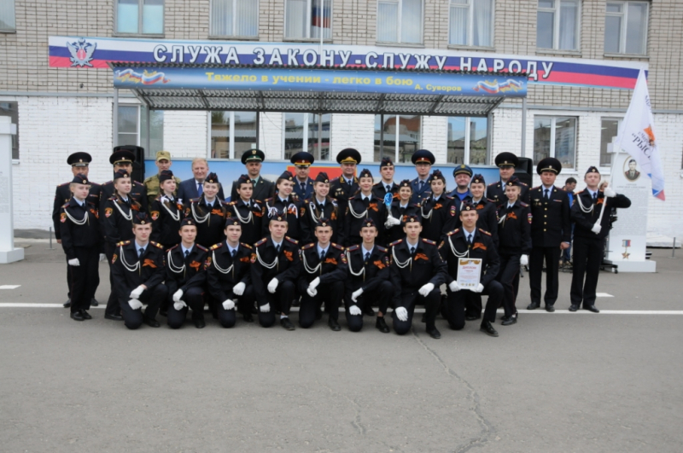

Смотр - конкурс на лучшее исполнение строевой песни среди профильных кадетских классов Вологодской области

17 мая состоялся смотр-конкурс на лучшее исполнение строевой песни среди профильных кадетских классов Вологодской области, посвященный 74-й годовщине Победы советского народа в Великой Отечественной войне 1941 - 1945 годов. В мероприятии приняли участие профильные классы г.Вологды, г.Череповца и г.Сокола- все учащиеся являются подшефными силовых структур региона. В программу проведения конкурса были включены: показательные выступления оркестра, ансамбля барабанщиц и роты почетного караула, выступление вокального коллектива института.

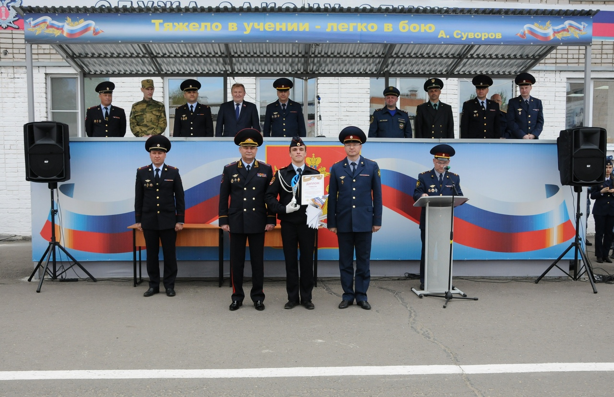

Конкурсная комиссия выбирала победителей по нескольким параметрам: командная слаженность, четкость строевого шага, подтянутость и строевая выправка, сила и гармоничность исполнения песни, а также внешний вид.
По итогам выступления всех участников жюри отметило, что школьники порадовали строевой подготовкой и слаженным задорным исполнением песен.
Победителями конкурса стали учащиеся правоохранительного отряда «Рысь» МАОУ «Средняя общеобразовательная школа № 28» г. Череповца.



